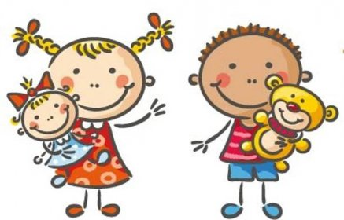 Jídelní lístek
8. – 12. 6. 2026
PONDĚLÍ | Svačina: | Kaiserka s máslem, mrkvička, ochucený kefír (1ab, 6, 7,11)
PONDĚLÍ | Polévka: | Z červené čočky (1a, e)
PONDĚLÍ | Oběd: | Lotrinské těstoviny, okurkový salát (7)
PONDĚLÍ |  | Čaj/voda
PONDĚLÍ | Svačina: | Slunečnicový chléb, čočková pomazánka, ovoce, čaj (1ab, 7)
ÚTERÝ | Svačina: | Rohlík, šunková pěna, zelenina, čaj (1a, 7)
ÚTERÝ | Polévka: | Zeleninová s játrovou rýží (1a, 3, 9)
ÚTERÝ | Oběd: | Pečená kachní prsa, bramborový knedlík, zelí červené (1a)
ÚTERÝ |  | Voda/čaj
ÚTERÝ | Svačina: | Chléb sedlák, liptovská pomazánka, hruška, mléko (1ab,7)
STŘEDA výlet | Svačina: | Rohlík se sýrem, ovoce
STŘEDA výlet | Oběd: | Řízek s chlebem, okurka, čaj
STŘEDA výlet | Svačina: | Sladký rohlík, ovoce
ČTVRTEK | Svačina: | Vita chléb, zeleninová pomazánka, kedluben, mléko (1ab, 7, 9)
ČTVRTEK | Polévka: | Květáková s vejci (1ae,3, 7)
ČTVRTEK | Oběd: | Kuřecí po sečuánsku, basmati rýže (6)
ČTVRTEK |  | Čaj/voda
ČTVRTEK | Svačina: | Sladký rohlík s mandlemi, ovocné pyré, čaj (1a, 3, 8a)
PÁTEK | Svačina: | Celozrnná veka, avokádová pomazánka, ovoce, čaj (1acd, 6, 7,11)
PÁTEK | Polévka: | Bramborová (1a, 9)
PÁTEK | Oběd: | Masové kuličky v rajčatové omáčce s těstovinou (1a, 3, 9)
PÁTEK |  | Čaj/voda
PÁTEK | Svačina: | Chléb cibulák, pomazánka z pečeného masa, cherry rajče, sirup (1ab,7

Kolektiv kuchyně Vám přeje dobrou chuť.
Ovoce a zelenina dle aktuální nabídky trhu! K pokrmům je podávána voda, varianta bylinného nebo ovocného čaje.
Jídlo je určeno k okamžité spotřebě. Změna jídel a alergenů vyhrazena.
Jídlo obsahuje alergeny, které jsou značeny čísly v závorce – např. (1, 3,7)
Stopové prvky neznačíme.

